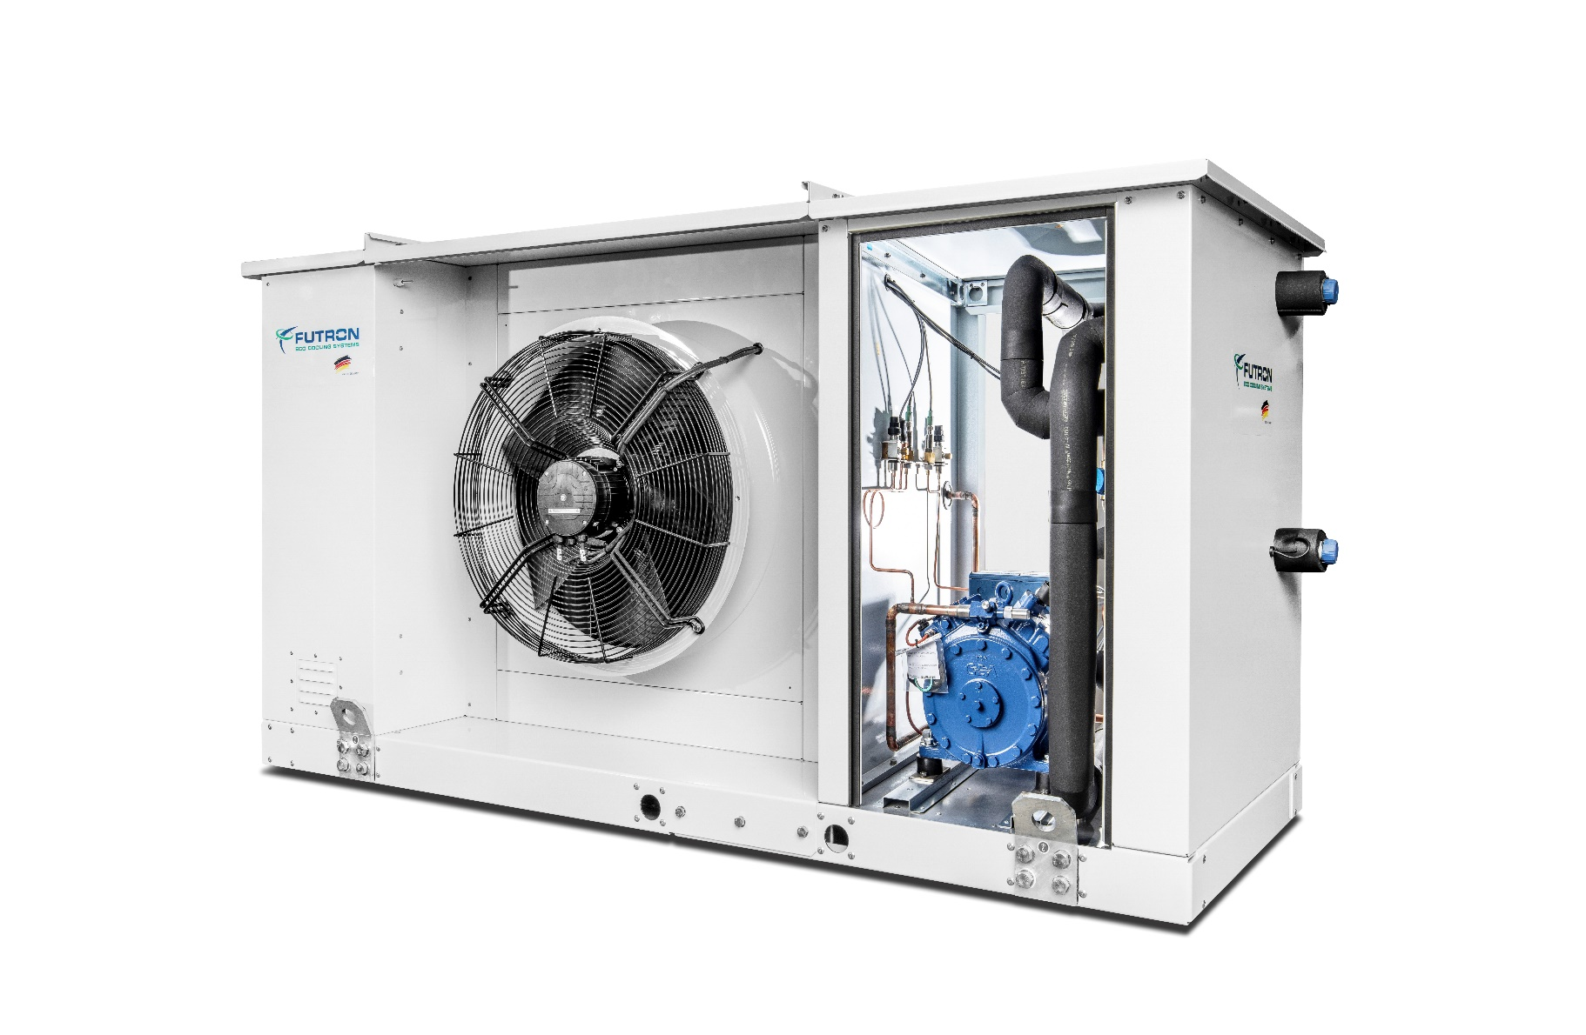

Abbildungen beispielgebend

**Kältemaschine** xxx kW

Luftgekühlter Flüssigkeitskühler für Außenaufstellung mit natürlichen Kältemitteln und geringen Füllmengen.

Flüssigkeitskühlsatz mit einem bei Lieferung betriebsbereiten Kältekreislauf und stufiger Leistungsregelung (optional FU). Als Kältemittel kommen die natürlichen und energieeffizienten Kältemittel R290 und R1270 zum Einsatz.

Der MultiAirChill (MAC) hat einen füllmengenoptimierten Verflüssiger. Je nach Erfordernissen und Leistungsansprüchen wird die entsprechende Ausstattung gewählt. Die bauseitig benötigten Sole- / Verbraucherpumpen können über ein Steuersignal freigegeben werden. Der Solekühlsatz ist für hohe Umgebungstemperaturen >40°C geeignet und wird als anschlussfertiges Aggregat geliefert. Optional ist eine Wärmerückgewinnung durch Nutzung der Enthitzungsenergie erhältlich.

**Gehäuse**

Für die Außenaufstellung ist das Gehäuse mit einer hochwertigen Pulverbeschichtung versehen. In diesem sind die Bestandteile Schaltschrank, Kälteerzeugung und Verflüssiger räumlich voneinander getrennt. Der MAC wird auf höhenverstellbaren Standfüßen mit Schwingungsdämpfern geliefert. Dadurch ist ein Ausgleich von Bodenunebenheiten möglich und der MAC kann an die Position der bauseitigen Anschlussrohre einjustiert werden. Für eine sichere Aufstellung sind Aufnahmen für einen Kran vorhanden. Für Servicezwecke sind Revisionsöffnungen im Gehäuse integriert.

**Verdichter**

Halbhermetischer Hubkolbenverdichter mit hohem Wirkungsgrad, Wärmeschutzthermostat je Zylinderdeckel, Motorschutz, Ölsumpfheizung, Gummi-Schwingungsdämpfer, Ölpumpe und spezieller Ölfüllung. Der Verdichter ist für die Anwendung mit Kohlenwasserstoffen zugelassen. Die Leistungsregelung erfolgt serienmäßig über Stufenregelung (Zylinderabschaltung). Optional ist eine Frequenzregelung erhältlich.

**Verdampfer**

Für die Trockenverdampfung wird ein gelöteter Plattenwärmeübertrager mit einem Kältekreis und einem Solekreis verwendet. Für größtmögliche Effizienz sorgen patentierte Kanalführung und Struktur der Kältemittelverteiler. Der Wärmeübertrager ist vollständig geschlossenzellig isoliert.

**Innerer Wärmeübertrager**

Der innere Wärmeübertrager (Überhitzung / Unterkühlung) sorgt für eine deutlich gesteigerte Effizienz und sicheres Betriebsverhalten. Die Einbindung erfolgt über die jeweilige Sauggas- und Flüssigkeitsleitung des Kältekreislaufs und führt dazu, dass das flüssige Kältemittel vor dem Expansionsventil unterkühlt wird.

**Verflüssiger**

Bei der direkten Verflüssigung kommt ein füllmengenoptimierter Verflüssiger zum Einsatz. Dadurch sind geringe Kältemittelfüllmengen möglich. Der Verflüssiger ist im MAC Gehäuse integriert und mit geräuscharmen und wartungsfreien EC-Ventilatoren ausgestattet. Der Antriebsmotor, der Ventilatorflügel und die Trag-Schutzgitterkonstruktion bilden eine lufttechnisch optimale Einheit. Durch die EC-Ventilatoren wird über die Verflüssigungsdruckregelung eine hohe Energieeffizienz gewährleistet. Alle Axialventilatoren besitzen einen separaten Reparaturschalter und sind servicefreundlich montiert.

**Kältekreis**

Der Kältekreislauf beinhaltet neben den zentralen Bauteilen Verdichter und Plattenwärmeübertrager, serienmäßig ein elektronisches oder thermostatisches Expansionsventil, Temperatursensoren, Drucksensoren für Hoch- und Niederdruck, Serviceventile für Hoch- und Niederdruck, je nach Ausführung Druckwächter, Druckbegrenzer und Sicherheitsdruckbegrenzer. Die kälteführenden Komponenten sind mit geschlossenzelliger Isolierung versehen. Alle Komponenten sind für den Einsatz mit Kohlenwasserstoffen geeignet und zugelassen.

**Sicherheitssysteme**

Im geschlossenen Gehäuseboden des MAC ist eine Sicherheitswanne integriert. Über dieser sind die Komponenten des Kältekreises installiert. Möglicherweise austretendes Kältemittel kann in dieser Auffangwanne zurückgehalten werden. Die Anlage ist mit einer zweistufigen Gaswarneinrichtung (ATEX) ausgerüstet. Die Gaswarnanlage ist Bestandteil des Sicherheitskonzeptes. Es handelt sich um einen separaten Stromkreislauf, welcher bei einer erhöhten Kältemittelkonzentration in der ersten Stufe den ATEX-Sicherheitsventilator zur Absaugung anschaltet und über die Steuerung eine Meldung an eine ständig besetzte Stelle ausgeben kann. Der MAC bleibt weiterhin in Betrieb. Bei Erreichen der zweiten Warnschwelle bleibt der Sicherheitsventilator angeschaltet und der Maschinenteil der Anlage wird durch die externe Steuerung spannungsfrei geschaltet. Es kann eine Meldung an eine ständig besetzte Stelle ausgegeben werden.

**Steuerung**

Der Schaltschrank mit der enthaltenen Steuerung hat eine klare Trennung zum Kältekreislauf. Dieser ist an der Stirnseite des Geräts positioniert und bildet eine optische Einheit. Bei der Steuerung handelt es sich um eine speziell auf die Funktion des MAC programmierte SPS. Die hochwertigen Siemens-Komponenten werden als Regelungssystem genutzt. Die Leistungsregelung des MAC erfolgt über eine Stufenschaltung (Zylinderabschaltung). Alternativ ist eine Frequenzregelung möglich. Die Visualisierung und Störauswertung erfolgt über ein Siemens POL 8xx Bedienpanel.

**Hauptbauteile Steuerung:**

* Hauptschalter mit Notausfunktion
* Sanftanlauf für Motorstrombegrenzer
* Motorschutzschalter
* Sicherungsautomaten für jeden Verbraucher
* Thermostat und integrierter Ventilator zur Belüftung
* Siemens Climatix Steuermodule
* hochwertige Schaltschrankkomponenten
* inkl. 1x Bedienelement Siemens POL 8xx für Bedienung und Störungsauswertung
* 1x SD-Card zur Aktualisierung von App und Firmware Lokaler Servicestecker für Benutzerschnittstelle, installierte Software, Steuerung des MAC
* Regelung des elektr. Expansionsventiles
* Regelung der Vorlauftemperatur (kalt oder warm) durch Stufenschaltung des MAC
* Zugriff über Modbus TCP oder RTU
* Zugriff über Ethernet und HMI for Web
* optional Zugriff über BACnet IP oder MSTP
* optional Frequenzumformer

**Ausstattung**

* halbhermetischer Hubkolbenverdichter
* gelötete Plattenwärmeübertrager
* füllmengenoptimierter Verflüssiger
* elektronisches oder thermostatisches Expansionsventil
* je nach Model Druckwächter, Druckbegrenzer, Sicherheitsdruckbegrenzer
* zweistufige Gaswarnanlage ATEX
* Sicherheitsabsaugung
* Drucksensoren, Temperatursensoren
* Serviceanschluss Hochdruck, Niederdruck
* Auslösegerät Motorschutz
* Wärmeschutzthermostat am Zylinderkopf
* Ölsumpfheizung
* Leistungsregler
* Hochwertig beschichtetes Gehäuse für die Außenaufstellung
* einstellbare Standfüße mit Schwingungsdämpfern
* Grundmodul mit eigener Steuerung Siemens Climatix
* Kommunikation über BUS-System möglich
* Verflüssiger mit EC-Ventilatoren
* Plug`n`Play mittels Flansch-Anschluss der Rohrleitung
* optional Wärmerückgewinnung
* optional Fernüberwachung

|  |  |  |  |  |
| --- | --- | --- | --- | --- |
| Temperatur (Vorlauf/Rücklauf Kälteträger) | °C | | Bitte eintragen | |
| Lufteintritt (Umgebungstemperatur) | °C | | Bitte eintragen | |
|  |  | |  | |
| Maximale Umgebungstemperatur | °C | | Bitte eintragen | |
| Minimale Umgebungstemperatur | °C | | Bitte eintragen | |
|  |  | |  | |
| Kälteleistung | kW | | Bitte eintragen | |
| EER (im Auslegungspunkt) |  | | Bitte eintragen | |
| Hauptstromversorgung | V/PH/Hz | | 400 / 3 / 50 | |
| Max. Stromaufnahme gesamt | A | | Bitte eintragen | |
| Kältekreisläufe |  | | 2 | |
| Kältemittel |  | | Bitte Auswählen | |
| Kältemittelfüllmenge je Kreislauf | kg | | Bitte eintragen | |
| Kälteträgermedium |  | | Bitte eintragen | |
|  |  | |  | |
| Verdichtertyp |  | | halbhermetischer Hubkolbenverdichter | |
| Anzahl Verdichter |  | | 2 | |
| Leistungsregelung |  | | Bitte Auswählen | |
| Leistungsaufnahme gesamt | kW | | Bitte eintragen | |
| Stromaufnahme gesamt | A | | Bitte eintragen | |
| Max. Stromaufnahme je Verdichter | A | | Bitte eintragen | |
|  |  | |  | |
| Bauart |  | | Aluminium Lamellen | |
| Material (Rohr) |  | | Kupfer | |
| Ventilatoren |  | | 1 | |
| Ventilatoren Bauart |  | | Bitte Auswählen / Ausfüllen | |
| Leistungsaufnahme gesamt | kW | | Bitte eintragen | |
|  |  | |  | |
| Bauart |  | | Plattenwärmeübertrager (gelötet) | |
| Material |  | | Kupfer / Edelstahl | |
| Anzahl Plattenwärmeübertrager |  | | 1 | |
| Expansionsventil |  | | Bitte Auswählen | |
| Volumenstrom Kälteträgermedium | m³/h | | Bitte eintragen | |
| Druckverlust | kPa | | Bitte eintragen | |
|  |  | |  | |
| Gaswarnanlage |  | | Bitte Auswählen | |
| Sicherheitsabsaugung |  | | Bitte Auswählen | |
|  |  | |  | |
| Bus-Schnittstelle | |  | Bitte Auswählen | |
| CPU | |  | Siemens Climatix |
| Visualisierung | |  | Bitte Auswählen |
| Vorlauf/Rücklauf kalt |  | | Bitte Auswählen | |
| Anschlussklemmen Zuleitung* |  | | Klemmleiste 3L+N+PE | |
| Bodenbefestigung |  | | Bitte eintragen | |
| *Der Leitungsquerschnitt ist entsprechend der gültigen Vorschriften zu berechnen und kann je nach Leitungslänge, Verlegeart und  weiteren Faktoren abweichen. | | | | |
|  |  | |  | |
| Schalldruckpegel in 10m | dB (A) | | Bitte eintragen | |
| Schallmessung nach DIN 45635-1:1984-04 |
|  |  | |  | |
| Länge | mm | | Bitte Auswählen | |
| Breite | mm | | Bitte Auswählen | |
| Höhe ohne Schwingungsdämpfer | mm | | Bitte Auswählen | |
| Transportgewicht | kg | | Bitte Auswählen | |